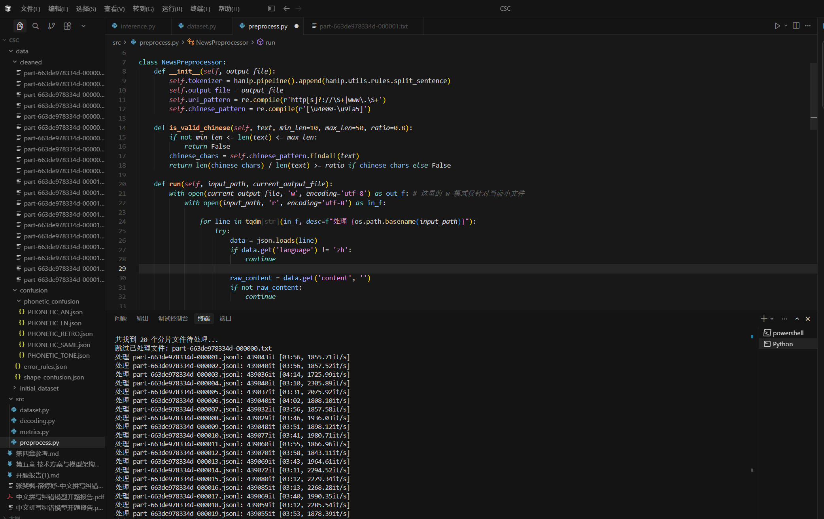
数据预处理工作
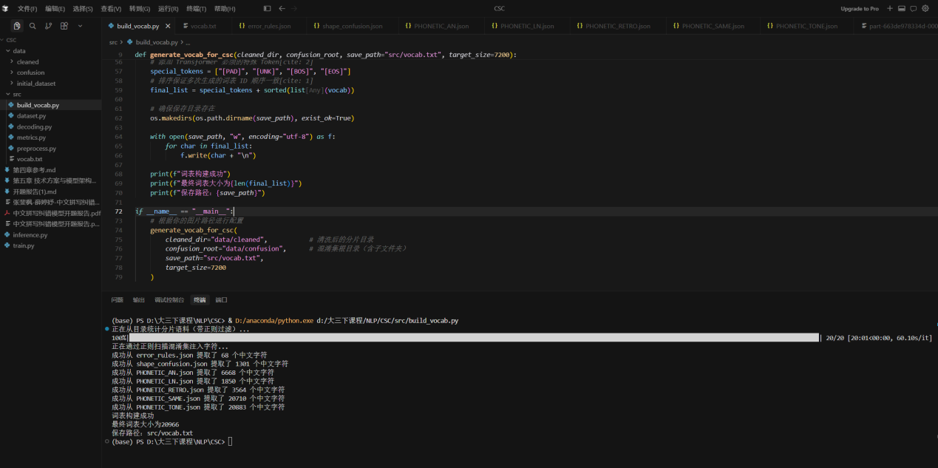构建词表时候，生僻字太多，要做筛选，保证字典在8000左右，不然小模型带不动。
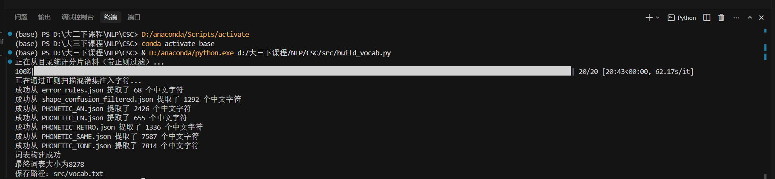
用常用字典筛了同音字和音调，成功将词典控制在8200左右。
错误注入率对 Detection F1 的影响
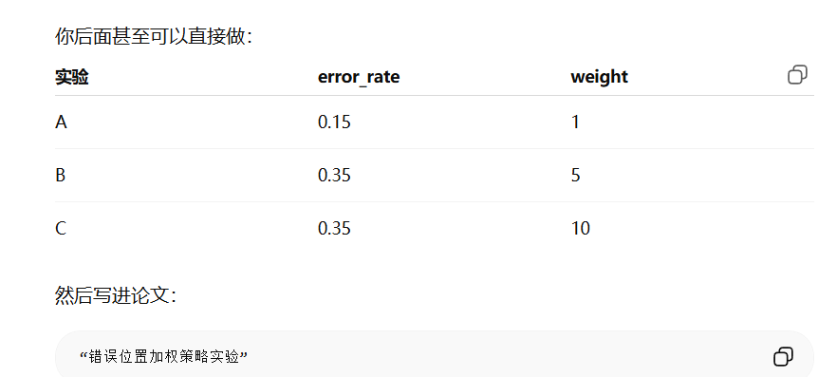

我们在数据预处理时候，先下载了做了去HTML，提取了文本内容的数据。
然后自己做了数据的切分，统一了格式，构建词表时候1正则化去掉了奇怪的符号，只保留了数字字母等。

